SBÍRKA VÁNOČNÍCH DÁRKŮ PRO CHUDÉ LIDI ŽIJÍCÍ NA ULICI

Komunita Sanť Egidio z Brna, která pomáhá chudým lidem, pořádá již tradiční sbírku dárků pro lidi žijící na ulici.
Proto se na nás opět obrací s prosbou o pomoc při obstarání vánočních dárků.
Můžete přispět:
HYGIENICKÉ POTŘEBY (MÝDLO, ŠAMPON, PAPÍROVÉ KAPESNÍKY…)
Z OBLEČENÍ prosíme pouze RUKAVICE, ŠÁLY, PONOŽKY, ČEPICE!
Velmi vhodné jsou také DEKY, SPACÍ PYTLE, RUČNÍKY.
Dárky pro chudé lidi můžete dle možností i zabalit
(v tom případě prosím označit, zda je dárek pro ženu nebo pro muže).
Nosit dárky můžete do neděle 18. prosince do kostela,
kde bude vzadu umístěna krabice.
Mnohokrát děkujeme za Vaši štědrost
Komunita Sant´ Egidio z Brna
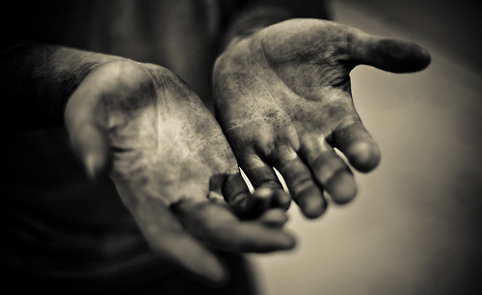
NESOUDÍME – POMÁHÁME
„Neboť jsem hladověl, a dali jste mi jíst, žíznil jsem, a dali jste mi pít, byl jsem na cestách, a ujali jste se mne, byl jsem nahý, a oblékli jste mě…“ Mt25,35…

